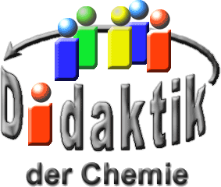

UNIVERSITÄT  
BAYREUTH

Seminar „Übungen im Vortragen – OC“

Die Oktoberfest-Umlagerung und das Bierbrauen

Thomas Bretschneider, WS 12/13; Ramona Kunz, SS 19

Gliederung

1 Der Prozess des Bierbrauens 1

1.1 Keimung des Korns 1

1.2 Maischen 2

1.3 Aufkochen im Sudkessel 4

1.4 Gärung und Reifung 4

2 Die Oktoberfest-Umlagerung 5

3 Schaumkrone 6

1. **Einstieg 1**: Seit circa 10.000 Jahren konsumieren Menschen Bier. Damals nur zufällig produziert, wird es heutzutage in einem aufwändigen Prozess hergestellt. Nach dem bayerischen Reinheitsgebot von 1516 dürfen dabei in Deutschland lediglich Gerste, Hopfen und Wasser zur Erzeugung genutzt werden. Außerdem sollte das Bier damals ein Inbegriff des naturbelassenen, unverfälschten Lebensmittels sein, welches frei von "Chemie" ist. Doch wie entsteht aus diesen drei Zutaten nun eigentlich Bier? Ist es wirklich frei von Chemie? Und wodurch erhält es seinen typisch bitteren Biergeschmack?
2. **Einstieg 2**: „Ganz besonders wollen wir, dass forthin allenthalben in unseren Städten, Märkten und auf dem Lande zu keinem Bier mehr Stücke als allein Gersten, Hopfen und Wasser verwendet und gebraucht werden sollen.“ [1]
3. (Ausschnitt aus dem Reinheitsgebot von 1516)
4. Werden diese drei Zutaten jedoch einfach zusammengemischt, entsteht daraus noch lange kein Bier. Nach kurzem Überlegen wird man zu dem Entschluss kommen: „Es müssen noch andere Zutaten hinzugegeben werden.“ Dies widerspricht dem deutschen Reinheitsgebot von 1516. Ist dieses also eine über Jahre hinweggezogene Lüge?!

# Der Prozess des Bierbrauens

Der Prozess des Bierbrauens umfasst im Wesentlichen vier Schritte.

## Keimung des Korns

Die Gersten-Körner werden beim Vorkeimen 6 - 8 Tage bei 14 - 18°C angefeuchtet, bis sie einen Wasser-Gehalt von 45% erreichen. Dabei werden Wachstumshormone freigesetzt und Enzyme gebildet, welche die Stärke-Depots im Korn einkapseln bzw. die Stärke abbauen. Nach 6 - 8 Tagen wird die Keimung abgebrochen und es entsteht das sogenannte "Grünmalz". Dieses besitzt einen hohen Wasser-Anteil und ist somit schnell verderblich. Dadurch ist eine umgehende Trocknung der gekeimten Körner erforderlich. Hierbei muss darauf geachtet werden, dass die stärkespaltenden Enzyme erhalten bleiben. Aus diesem Grund findet das Trocken des Grünmalzes in zwei Schritten statt. Im ersten Schritt wird dieses an warmer Luft vorgetrocknet, so dass es einen Wasser-Gehalt von 10 - 20% erreicht. Im zweiten Schritt erfolgt eine vollständige Trocknung bei 80°C für helles Bier und bei 105°C für dunkles Bier.

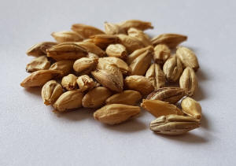

Abb. : Gekeimte und getrocknete Gerstenkörner/Grünmalz

## Maischen

Geschrotetes Malz wird in Wasser eingerührt und erwärmt. Bei 50°C beginnt die Stärke aufzuquellen und die zuvor gebildeten Enzyme können ihre Arbeit leisten. Die β-Amylase baut dabei vom Kettenende des Polysaccharids ausgehend schrittweise je Maltose-Einheiten ab. Die α-Amylase schneitet aus der Mitte der Amylose sechs linear verknüpfte Glucose-Einheiten heraus.

Die Hauptprodukte des Maischen sind Glucose, Maltose und Maltotriose. Rund 25% des Polysaccharids werden nur zu verzweigten Grenz-Dextrinen abgebaut und können somit später nicht von der Hefe vergoren werden, wodurch sie unverändert ins Bier gelangen und für den Kalorien-Gehalt entscheidend sind.

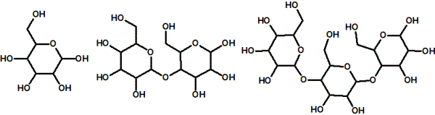

Abb. : Hauptbestandteile des Maischen; Glucose (links), Maltose (mitte) und Maltotriose (rechts)

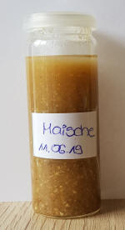

Abb. : Maische

Die festen Bestandteile der Maische (Treber) werden durch Filtration abgetrennt und das Filtrat (Vorderwürze) wird im Sudkessel zur Sterilisierung der Würze aufgekocht. Dabei fallen Tannine, Proteine und anorganische Salze aus und die erwünschten Aroma-Stoffe werden gebildet.

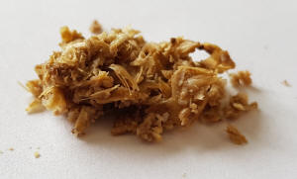

Abb. : Treber

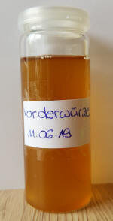

Abb. : Vorderwürze

## Aufkochen im Sudkessel

Die Vorderwürze wird zusammen mit dem Hopfen in den Sudkessel gegeben und dort aufgekocht. Bei Kochen werden die etherischen Öle des Hopfen freigesetzt und die α-Säuren (Inhaltsstoffe) des Hopfen werden in der sogenannten Oktoberfest-Umlagerung zu den Iso-α-Säuren umgewandelt, welche für den bitteren Geschmack des Bieres zuständig sind.

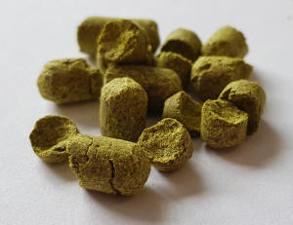

Abb. 6: Hopfen-Pellets

Nach dem Aufkochen im Sudkessel lässt man die entstandene Ausschlag-würze abkühlen und es werden pro Liter dieser Würze drei Gramm Hefe hinzugegeben.

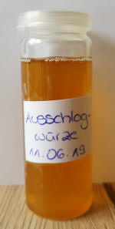

Abb. 7: Ausschlag-Würze

## Gärung und Reifung

In den ersten 24 h ernähren sich die Hefe-Bakterien von der Glucose in der Würze und produzieren Alkohol.

$${\text{C}}_{\text{6}}{\text{H}}_{\text{12}}{\text{O}}_{\text{6}}\text{ →} \text{2}{\text{C}}_{\text{2}}{\text{H}}_{\text{5}}\text{OH} \text{+} \text{2}{\text{CO}}_{\text{2}}$$

Wird die Glucose knapp, wird Maltosepermease und Maltose synthetisiert. Ab dem dritten Tag wird Maltotriose aufgenommen und zu je drei Glucose-Molekülen abgebaut, wodurch wiederum Ethanol und Kohlenstoffdioxid produziert wird. Die Gärung dauert insgesamt 6 - 7 Tage.

Anschließend lässt man das Bier für 3 - 4 Wochen bei 0 - 2°C reifen, so dass die restliche Hefe und unerwünschte Aromen, wie beispielsweise Acetaldehyd, abbauen können.

# Die Oktoberfest-Umlagerung

Während der Vorgänge im Sudkessel entsteht der bittere Geschmack des Biers. Die Inhaltsstoffe (Humulon, Cohumulon und Adhumulon) des Hopfen werden zu Bitterstoffen (Isohumulon, Isocohumulon und Isoadhumulon) umgewandelt.

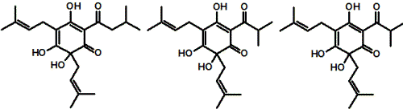

Abb. 8: Inhaltsstoffe des Hopfen; Humulon (links), Cohumulon (mitte) und Adhumulon (rechts).

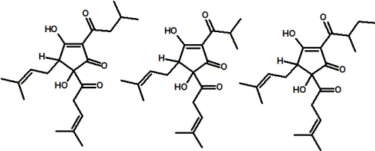

Abb. 9: Bitterstoffe; Isohumulon (links), Isocohumulon (mitte) und Isoadhumulon (rechts)

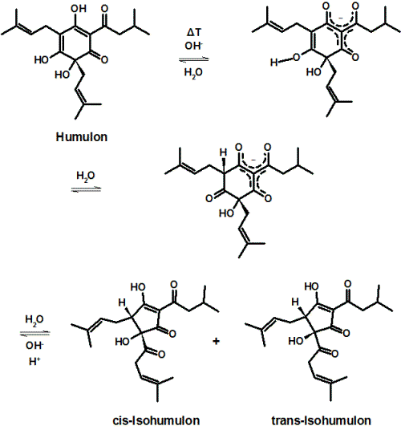

Abb. 10: Oktoberfest-Umlagerung am Beispiel von Humulon

Im ersten Schritt kommt es zu einer Deprotonierung, wodurch ein anionisches Triketosystem entsteht. Dieses steht in einem Säure-Base-Gleichgewicht mit zwei Tautomeren, von welchen hier nur eines aufgezeigt ist, da dieses aufgrund seiner Stabilität bevorzugt entsteht. Im Anschluss daran erfolgt eine α-Ketol-Umlagerung. Hierbei wandert ein Substituent eines Kohlenstoffatoms eines tertiären Alkohols zum benachbarten, α-ständigen Keto-Kohlenstoff. Je nach Seite des Angriffs wird durch diese Umlagerung sowohl cis- als auch trans-Isohumulon synthetisiert. Es entsteht bevorzugt das cis-Isohumulon, da dieses aufgrund seiner transstelligen Prenylreste stabiler ist.

# Schaumkrone

Das Bier wird mit CO2 unter Druck abgefüllt. Durch das Öffnen kommt es zu einem Druckabfall, wodurch kleine Bläschen an die Oberfläche des Biers steigen. Bei der Bier-Herstellung werden fast alle Proteine denaturiert. Nur wenige bleiben erhalten und gelangen stark beschädigt in den Maßkrug. Eines dieser Proteine ist das Lipid Transfer Protein (LTP1). Dieses ist sehr hydrophob, wodurch es sich an den Innenflächen der Bläschen sammelt und somit eine stabile und elastische Hülle erzeugt. Steigen diese Bläschen nun an die Oberfläche, wachsen sie und verbinden sich zu einer Schaumkrone. Die Stabilität dieser Schaumkrone liefern die iso-α-Säuren. Diese besitzen unpolare Seitenketten und bilden so eine stabile Matrix aus, welche die Bläschen umhüllt und den Schaum festigt.

1. **Zusammenfassung.** Das Brauen von Bier ist ein Prozess, bei dem die "Chemie" unabdingbar ist. In jedem Schritt laufen chemische Reaktionen ab, die für den typischen Biergeschmack ausschlaggebend sind. Zu Beginn werden durch die Keimung des Korns Enzyme, welche für den späteren Verlauf der Bierherstellung notwendig sind, synthetisiert. Diese Amylasen spalten im darauffolgenden Schritt, dem Maischen, die Polysaccharide in kleinere Zuckereinheiten, welche im letzten Schritt zu Ethanol vergoren werden. Der entscheidende Schritt, der den typischen Biergeschmack ausmacht, findet während dem Kochen im Sudkessel statt. Hierbei werden in der sogenannten Oktoberfestumlagerung α-Säuren (Sechsring) zu iso-α-Säuren (Fünfring) umgelagert.
2. **Abschluss 2:** Es kann also festgestellt werden, dass das deutsche Reinheitsgebot zwar keine Lüge ist, aber weitaus mehr Chemie hinter der Entstehung eines Biers steckt, als man vermuten würde. Folglich wird Bier auch in Zukunft getreu dem Reinheitsgebot von 1516 allein aus Gerste, Hopfen und Wasser gebraut werden.

**Quellen:**

1. Roth, K.: Chemische Delikatessen, Wiley-VCH Verlag GmbH & Co. KGaA, Weinheim 2007, S. 24-33